项目名称：渝西区块脱水工程（二期）职业病危害控制效果评价
项目编号： CQAK2021-03-07-1507
用人单位 | 名称：重庆页岩气勘探开发有限责任公司
用人单位 | 地址：重庆市北部新区黄山大道中段64号8幢
用人单位 | 联系人：文工
现场调查 | 技术人员名单：唐龙、杨涛
现场调查 | 时间：2024.3.12
现场调查 | 用人单位陪同人：郑工
现场采样和检测 | 技术人员名单：龚培元、唐龙
现场采样和检测 | 时间：2024.3.19~2024.3.21
现场采样和检测 | 用人单位陪同人：郑工
现场标志物照片 | 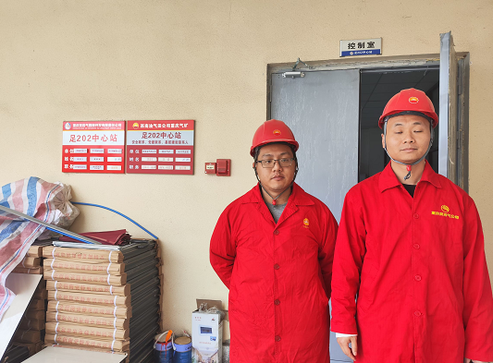
现场调查照片
现场采样和检测照片

